Министерство образования Республики Беларусь

Учреждение образования

БЕЛОРУССКИЙ ГОСУДАРСТВЕННЫЙ УНИВЕРСИТЕТ ИНФОРМАТИКИ И РАДИОЭЛЕКТРОНИКИ

     Факультет информационных технологий и управления

     Кафедра интеллектуальных информационных технологий

ОТЧЁТ

по лабораторной работе №1

по дисциплине

ГРАФИЧЕСКИЙ ИНТЕРФЕЙС ИНТЕЛЛЕКТУАЛЬНЫХ СИСТЕМ

Выполнил: Телица И.Д.

Гр. 221701

Проверил: Жмырко А. В.

Минск 2025

**Цель:** познакомиться с алгоритмами построения отрезков. Изучить алгоритм ЦДА, алгоритм Брезенхема, алгоритм Ву.

Программа предназначена для визуализации и демонстрации различных алгоритмов рисования линий. Есть возможность просмотра шагов выполнения программы в консоли.

**Компоненты программы:**

1. **Алгоритмы рисования**:
   * **Алгоритм ЦДА:** применяет дифференциальный анализ для создания плавных линий, отлично подходит для рисования непрерывных линий.
   * **Алгоритм Брезенхэма**: широко используемый алгоритм, основанный на целочисленных вычислениях для эффективного рисования линий.
   * **Алгоритм Ву**: использует градиенты для создания более плавных переходов между цветами, что позволяет рисовать линии с эффектом затенения.
2. **Интерфейс приложения**:
   * После выбора алгоритма при нажатии на 2 точки на холсте рисуется линия.
   * При выборе режима отладки скорость рисования является фиксированной и процесс рисования инициируется нажатием на пробел.

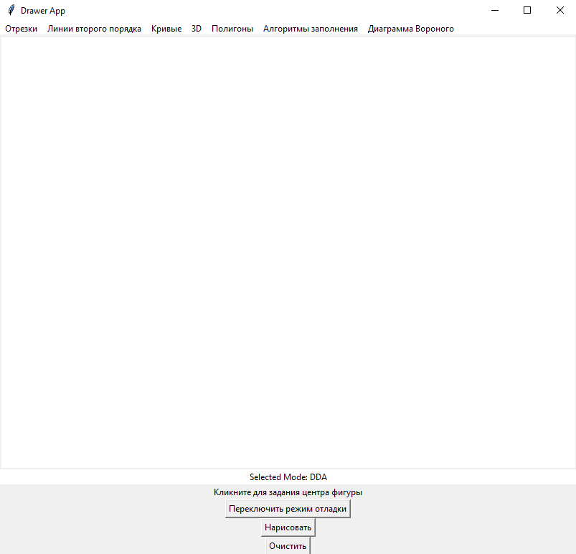

Рисунок 1 – Интерфейс приложения

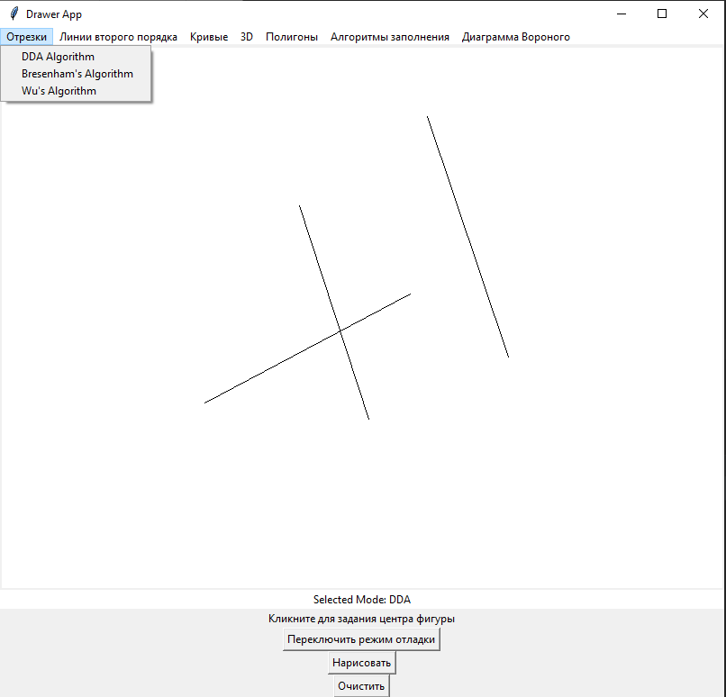

Рисунок 2 – Построение линий различного типа в приложении

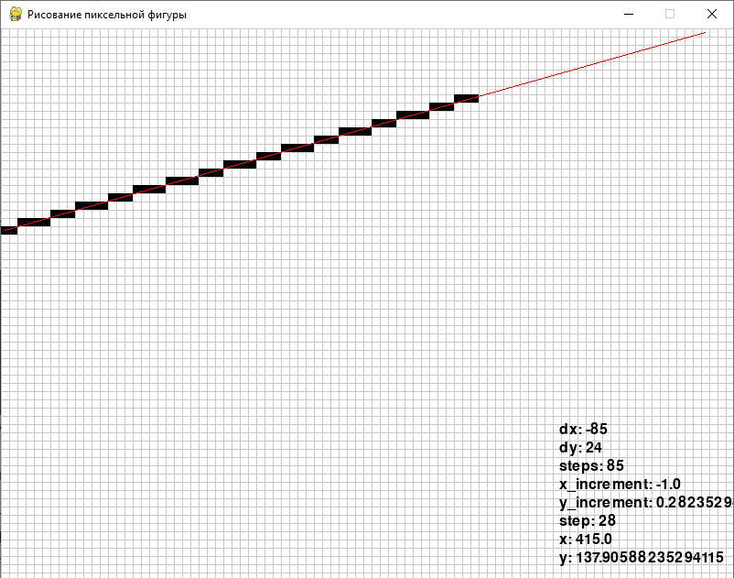

Рисунок 3 – Рисование в режиме отладки

**Вывод:** В ходе выполнения лабораторной работы были получены знания о методах построения отрезков, а также создана программа, которая позволяет рисовать отрезки с использованием трех различных алгоритмов. Главные отличия этих алгоритмов таковы: алгоритм ЦДА отличается простотой реализации, так как использует простые арифметические операции для построения линии. Алгоритм Брезенхема предоставляет отличные результаты по качеству и скорости рисования линий. Это лучший выбор, когда важна высокая производительность при рисовании линий. Алгоритм Ву — лучший выбор для графических приложений, где важна эстетика и качество изображения. Однако из-за ресурсоемкости и замедления вычислений его использование ограничено.